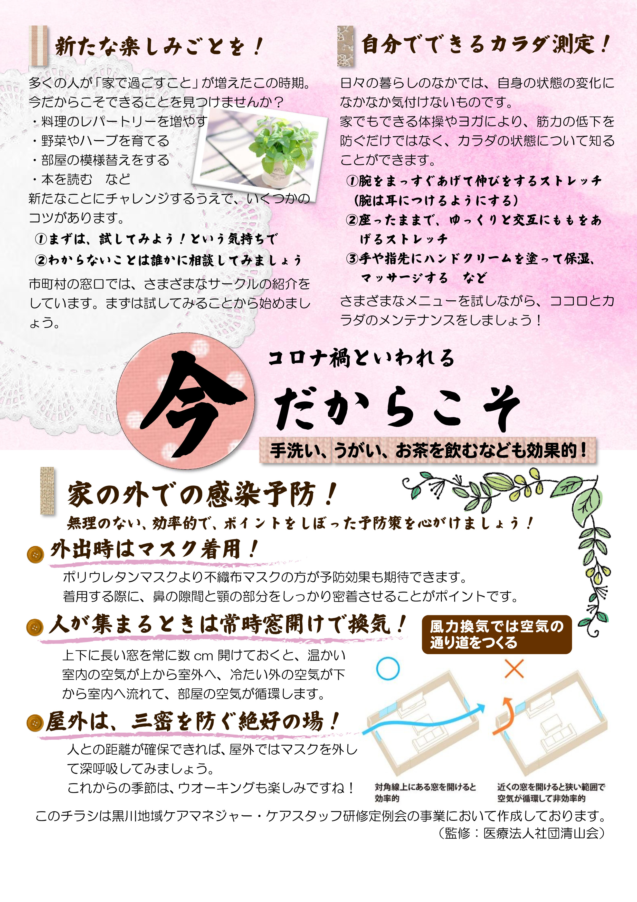

**富谷市保健福祉総合支援センター　　３４８-１１３８**